**ภาคผนวก ก**

คำสั่งในส่วนของไมโครคอนโทรลเลอร์

1) คำสั่ง Arduino

#include <HCSR04.h>

HCSR04 hc(A0,A1);//initialisation class HCSR04 (trig pin , echo pin)

int ma1 = 2; // motor A

int ma2 = 3; // motor A

int mb1 = 4;// motor B

int mb2 = 5;// motor B

int sensor_A = 8; // sensor ตรวจจับสิ่งกีดขวางทาง ขวา ปกติมี output =1 ไม่เจอวัดถุ อย่าลืมปรับระยะหละ

int sensor_B = 9; // sensor ตรวจจับสิ่งกีดขวางทาง ซ้าย

int sensor_value_A ;

int sensor_value_B ;

int led=10;

int button=11;

int val=0;

int old_val=0;

int state=0;

int detectGoal=A3; //sensor ตรวจสอบเส้นชัย (สมมุติเส้นสนามน้ำเงิน note หากสีอื่นต้องมีการเทสค่า)

int detectRight=A4;//sensor ตรวจสอบเส้นขวา

int detectLeft=A5; // sensor ตรวจสอบเส้นซ้าย

int fieldvalue=0;

int sensorVcolor; //ด้านหน้า

int sensorRcolor; // ซ้าย

int sensorLcolor; // ขวา

void setup() {

Serial.begin(9600);

pinMode(ma1, OUTPUT);

pinMode(ma2, OUTPUT);

pinMode(mb1, OUTPUT);

pinMode(mb2, OUTPUT);

pinMode(sensor_A,INPUT);

pinMode(sensor_B,INPUT);

pinMode(led,OUTPUT);

pinMode(button,INPUT);

pinMode(detectGoal,INPUT);

pinMode(detectRight,INPUT);

pinMode(detectLeft,INPUT);

}

void loop() {

//Serial.println( hc.dist() );

Serial.println(fieldvalue);

testsw();

testField(); // function ตรวจสอบ ขอบของสนามแข่งและเส้นชัย

//กลยุทธ์รุก

if(state==0){

testsensor(); // function ตรวจสอบการทำงานของ sensor ซ้าย และ ขวา

if(hc.dist()>=21&&sensor_value_A ==1&&sensor_value_B==1&&fieldvalue==0 ){ testforward(); }// function เดินหน้า

else if(hc.dist()<20&&sensor_value_A ==0&&sensor_value_B==1){ testMoveleft(); } // function เคลื่อนที่ไปทางซ้าย

else if(hc.dist()<20&&sensor_value_A ==1&&sensor_value_B==0){ testMoveright(); } // function เคลื่อนที่ไปทาขวา

else if (hc.dist()<20&&sensor_value_A ==0&sensor_value_B==0){ testBreak(); } // function หยุดรถ

else if(fieldvalue==1){ testStop(); delay(1000); testReturn();} // funtion กลับรถ ถอยหลังประมาณ 3 วิ แล้วหมุนตัวกลับรถ ต้อง test เวลาที่ใช้

else if(fieldvalue==2){ testStop(); delay(1000); testMoveleft();}

else if(fieldvalue==3){ testStop(); delay(1000); testMoveright();}

else testStop(); // function หยุดรถ

}

// ** ล้อแบบ mecanum

//** function ที่ต้องเพิ่มเติม คือ การไปถึงเส้นแล้วกลับ รถ แล้วเคลื่อนรถกลับไปยังจุด start (ใช้ Sensor ตรวจสอบ สี หรือ Sensor วัดระยะ)

// ** function ตรวจสอบขอบ สนาม อาจใช้ sensor 3 ตัว

//กลยุทธ์รับ

else if (state==1){

testsensor();

if(hc.dist()<=30&&sensor_value_A ==1&&sensor_value_B==1 ){ testStop(); }// function หยุดรถ

else if(hc.dist()>20&&sensor_value_A ==0&&sensor_value_B==1){testMoveright(); } // function เคลื่อนที่ไปทาขวา

else if(hc.dist()>20&&sensor_value_A ==1&&sensor_value_B==0){ testMoveleft();} // function เคลื่อนที่ไปทาซ้าย

else if(hc.dist()>=40&&sensor_value_A ==1&&sensor_value_B==1&&fieldvalue==0){delay(3000);searchtest();} // function ค้นหา

else if(fieldvalue==2){ testStop(); delay(1000); testMoveleft();}

else if(fieldvalue==3){ testStop(); delay(1000); testMoveright();}

else testStop(); // function หยุดรถ */

}

}

void testField(){ // function ตรวจสอบขอบสนาม

sensorVcolor=analogRead(detectGoal);

sensorRcolor=analogRead(detectRight);

sensorLcolor=analogRead(detectLeft);

if(sensorVcolor>=50&&sensorVcolor<=200){fieldvalue=1;}

else if (sensorRcolor>=50&&sensorRcolor<=200){fieldvalue=2;}

else if (sensorLcolor>=50&&sensorLcolor<=200){fieldvalue=3;}

else { fieldvalue=0;}

}

void testsensor(){

sensor_value_A = digitalRead(sensor_A);

sensor_value_B =digitalRead(sensor_B);

}

void testsw(){

val=digitalRead(button);

if( (val==1) && (old_val==0)) {

state=!state;}

old_val=val;

delay(500);

if(state==0){

digitalWrite(10,LOW);

}

else {

digitalWrite(10,HIGH);

}

}

void searchtest(){ //function ทำการค้นหาฝ่ายรุกก

if(fieldvalue==0){ testMoveright();}

else if(fieldvalue==2){ testStop(); delay(1000); do testMoveleft(); while(fieldvalue==3); }

else if(fieldvalue==3){ testStop(); delay(1000); testMoveright();}

else testStop();

}

void testforward(){

digitalWrite(ma1, HIGH);

analogWrite(ma2, LOW);

digitalWrite(mb1, HIGH);

analogWrite(mb2, LOW);

}

void testMoveleft(){

digitalWrite(ma1, LOW);

analogWrite(ma2, HIGH);

digitalWrite(mb1, HIGH); // ต้องมีการ test ค่าความเร็ว

analogWrite(mb2, LOW); //ต้องมีการ test ค่าความเร็ว

}

void testMoveright(){

digitalWrite(mb1, LOW);

analogWrite(mb2, HIGH);

digitalWrite(ma1, HIGH); // ต้องมีการ test ค่าความเร็ว

analogWrite(ma2, LOW); //ต้องมีการ test ค่าความเร็ว

}

void testBreak(){

digitalWrite(ma1, HIGH);

analogWrite(ma2, HIGH);

digitalWrite(mb1, HIGH);

analogWrite(mb2, HIGH);

}

void testStop(){

digitalWrite(ma1,LOW);

analogWrite(ma2, LOW);

digitalWrite(mb1, LOW);

analogWrite(mb2, LOW);

}

void testReturn(){ // funtion กลับรถ ถอยหลังประมาณ 3 วิ แล้วหมุนตัวกลับรถ ต้อง test เวลาที่ใช้

digitalWrite(ma1,LOW);

analogWrite(ma2, HIGH);

digitalWrite(mb1, LOW);

analogWrite(mb2, HIGH);

delay(1000);

digitalWrite(ma1, HIGH); //ต้องมีการ test ค่าความเร็ว

analogWrite(ma2, LOW);

digitalWrite(mb1, LOW);

analogWrite(mb2, HIGH); //ต้องมีการ test ค่าความเร็ว

// fieldvalue=0;

delay(1000);

}

**ภาคผนวก ข**

เบสบอร์ดและเซนเซอร์ที่ใช้ติดตั้งบนหุ่นยนต์

รูปภาพประกอบด้วย อาคาร

คำอธิบายที่สร้างโดยอัตโนมัติ

เบสบอร์ด 400 ช่องเสียบ

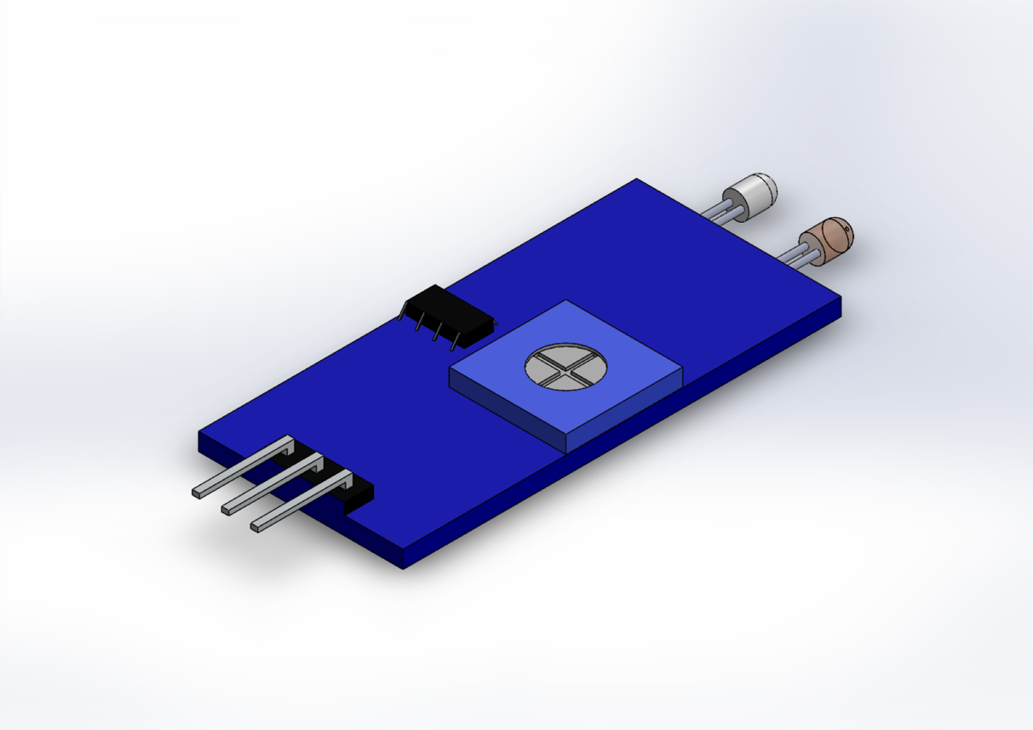

IR Infrared Obstacle Avoidance Sensor Module

รูปภาพประกอบด้วย โต๊ะ

คำอธิบายที่สร้างโดยอัตโนมัติ

TCRT5000 Infrared Reflective sensor

รูปภาพประกอบด้วย กาแฟ, ถ้วย, โต๊ะ

คำอธิบายที่สร้างโดยอัตโนมัติ

Ultrasonic Module